** UNIVERSIDAD AUTÓNOMA DE SANTO DOMINGO**

**Primada de América ∙ Fundada el 28 de octubre de 1538**

**Facultad de Ciencias ESCUELA DE INFORMATICA**

**Nombres: José Joaquín**

**Apellido: López Luciano**

**Matricula: 100631111**

**Materia: INF-514 Lenguaje de Programación II**

**Sección: Z06**

**Carrera: Licenciatura en Informática**

**Proyecto Final: Conectar java con Base de Datos Sakila**

Contenido

**Introducción** 3

**Desarrollo** 4

Alcance del Proyecto: 4

Acesso a la base de datos Sakila MySQL Workbench 5

Diagrama entidad relación base de datos Sakila 7

Consultas 8

Diagrama UML y su relación 10

**Implementación del código en Java CRUD** 11

Código clase cliente 11

Método Consulta de todos los registros de la tabla actor 13

Método insertar a la tabla actor. 14

Método Actualizar tabla actor 15

Método consulta por id actor 17

**Ejecución y prueba de la aplicación** 19

Consulta de todos los registros 19

Insertar 20

Actualizar 21

Eliminar 23

Buscar por ID 24

**Conclusión** 26

# **Introducción**

El proyecto "Gestión de Información de Actores de Películas con Base de Datos Sakila" en MySQL Workbench es una aplicación desarrollada en Java que permite gestionar información relacionada con actores de películas utilizando la base de datos Sakila. Este proyecto ha sido creado como parte del trabajo académico para la asignatura de **INF-514 Programación II**.

**Objetivos**

El objetivo principal de este proyecto es desarrollar una aplicación que interactúe con la base de datos Sakila para realizar operaciones básicas de gestión de información de actores de películas. Los objetivos específicos son:

1. Establecer conexión con la base de datos Sakila desde una aplicación Java.
2. Implementar funcionalidades para agregar, modificar, eliminar y buscar información de actores en la base de datos.
3. Utilizar interfaces gráficas de usuario (GUI) para mejorar la experiencia del usuario al interactuar con la aplicación.
4. Aplicar los conceptos de programación orientada a objetos y buenas prácticas de codificación en el desarrollo del proyecto.

**Tecnologías Utilizadas**

El proyecto se desarrolló utilizando las siguientes tecnologías y herramientas:

* Java: Lenguaje de programación principal utilizado para el desarrollo de la aplicación.
* MySQL: Sistema de gestión de bases de datos relacional utilizado para la base de datos Sakila.
* JDBC (Java Database Connectivity): API de Java que permite la conexión e interacción con bases de datos.
* Swing: Framework de Java para la creación de interfaces gráficas de usuario (GUI).
* IDE (Entorno de Desarrollo Integrado): Se utilizó Apache NetBean como entorno de desarrollo principal para escribir, compilar y depurar el código.

# **Desarrollo**

## Alcance del Proyecto:

El proyecto tiene como objetivo principal desarrollar una aplicación en Java que interactúe con la base de datos Sakila proporcionada por MySQL. La aplicación permitirá realizar operaciones de gestión de datos, como agregar, modificar, eliminar y consultar información sobre actores de películas almacenados en la base de datos Sakila.

**Funcionalidades incluidas:**

1. **Agregar Actores:** Los usuarios podrán agregar nuevos actores a la base de datos proporcionando su nombre y apellido.
2. **Modificar Información de Actores:** La aplicación permitirá modificar la información de actores existentes, como su nombre o apellido.
3. **Eliminar Actores:** Se podrá eliminar un actor de la base de datos utilizando su identificador único.
4. **Consultar Información de Actores por ID:** Los usuarios podrán buscar y visualizar la información de un actor específico proporcionando su identificador único.

## Acesso a la base de datos Sakila MySQL Workbench

Consulta general de todas las tablas de la base de datos Sakila.

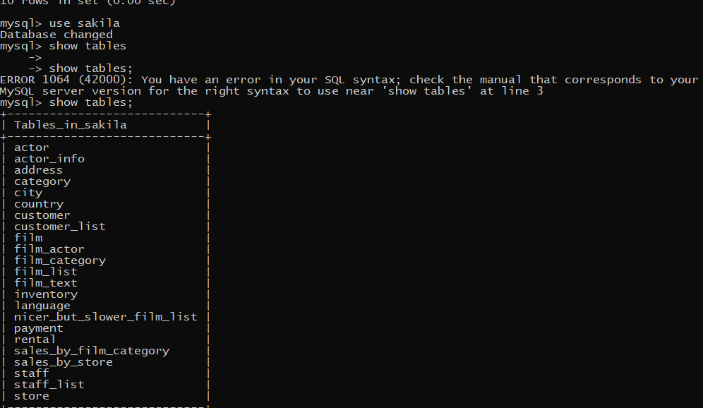

## Diagrama entidad relación base de datos Sakila

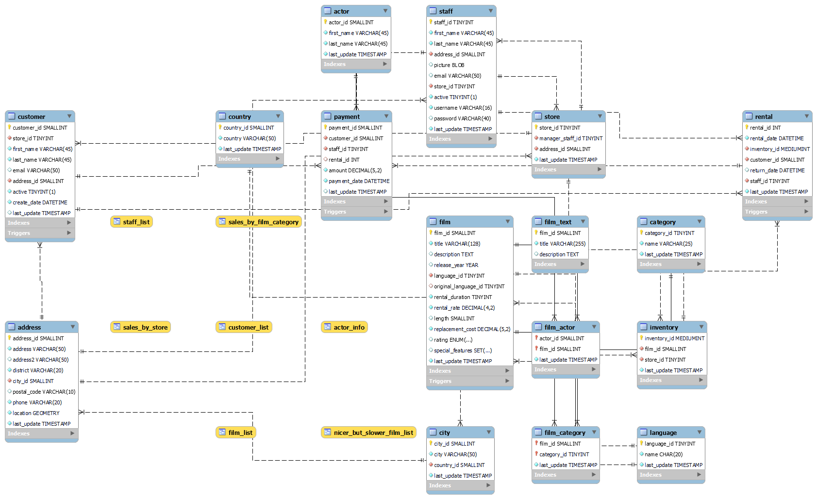

## Consultas

Actores y Películas en las que Participa:

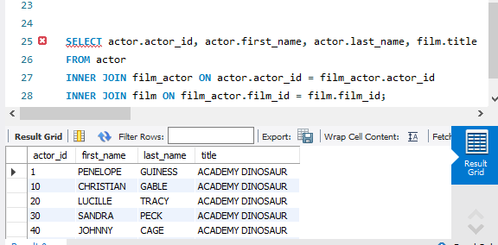

Renta por Tienda, Ciudad, País y Clientes:

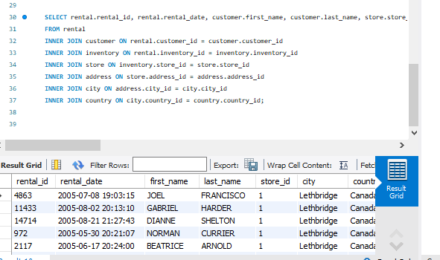

## Diagrama UML y su relación

Clase principal se relación con la clase Conexión.

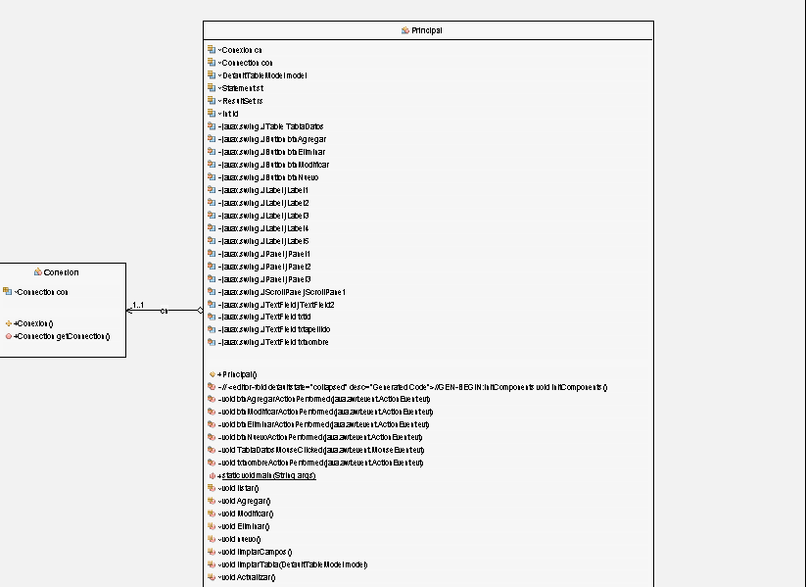

# **Implementación del código en Java CRUD**

Clase conexión se encargará de establecer acceso a la base de datos Sakila.

## Código clase cliente

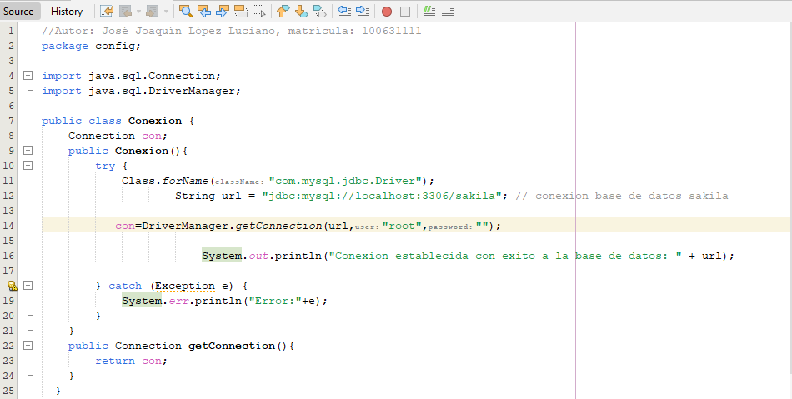

Corrida de la clase para confirma la conexión a la base de datos.

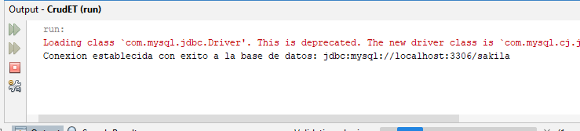

Driver que permiten conectar a la base de datos

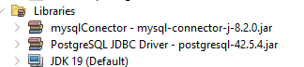

Clase Principal esta contiene las operaciones e interfaz grafica(GUI) amigable con el usuario para operar la base de datos.

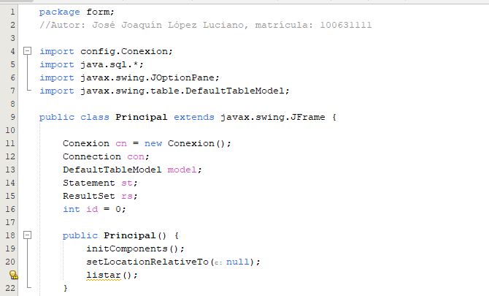

Aquí se instancia la clase Conexión y la librebri javax swing para desarrollar los componentes gráficos.

## Método Consulta de todos los registros de la tabla actor

En este caso se va a manipular la tabla Actor este método realiza una consulta general a la base de datos de la tabla actor.

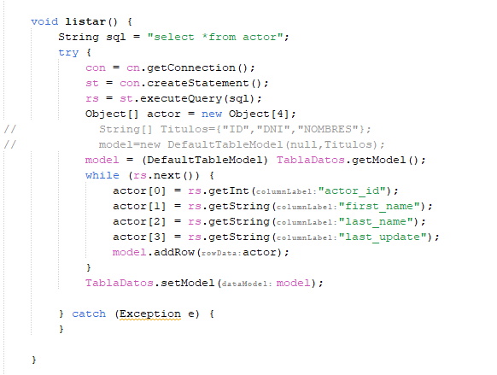

## Método insertar a la tabla actor.

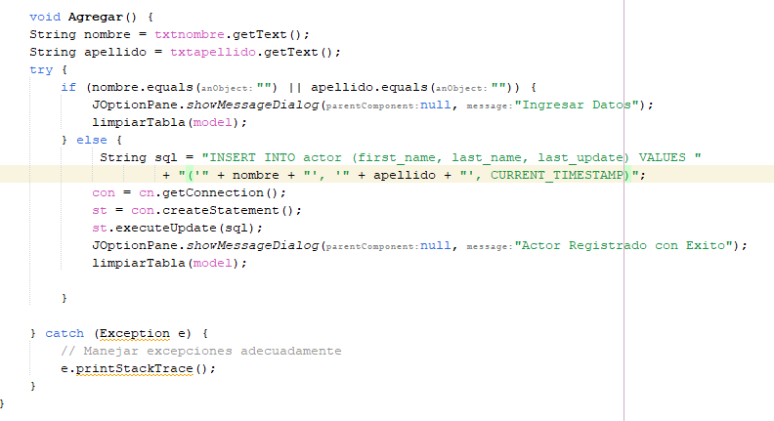

## Método Actualizar tabla actor

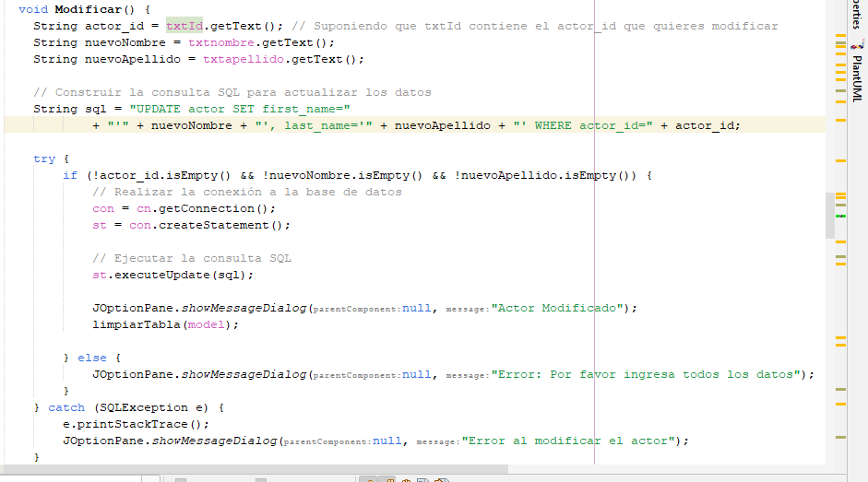

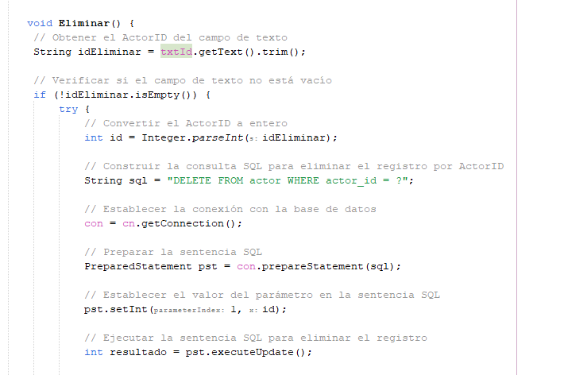

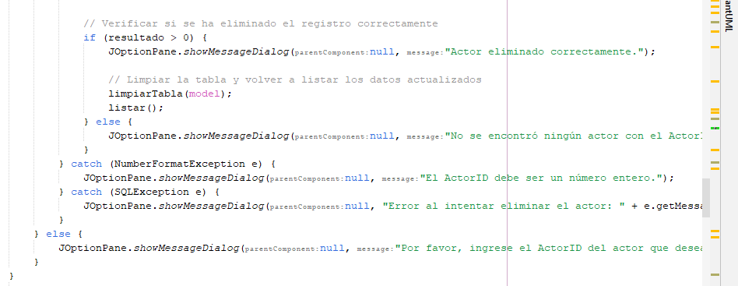

## Método consulta por id actor

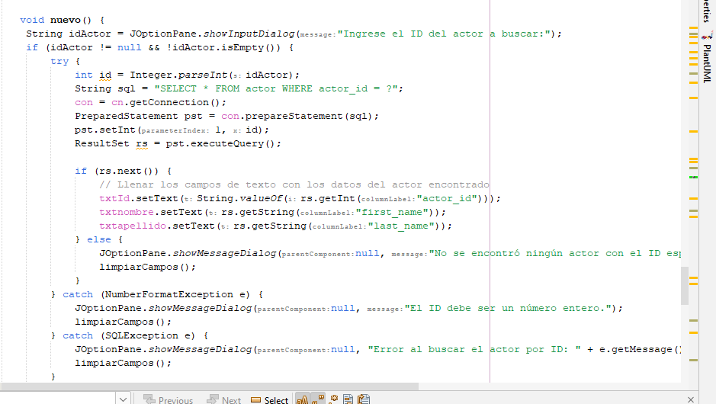

Este método es para limpiar los campos a la hora de realizar una operación.

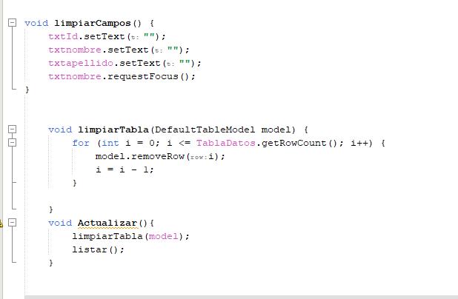

Enlace de los métodos con los botones de la aplicación

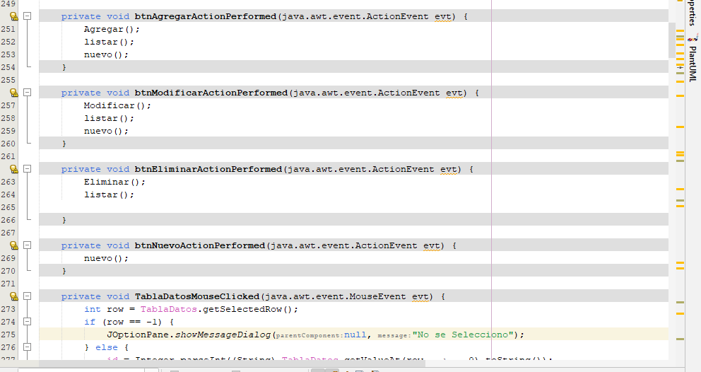

# **Ejecución y prueba de la aplicación**

## Consulta de todos los registros

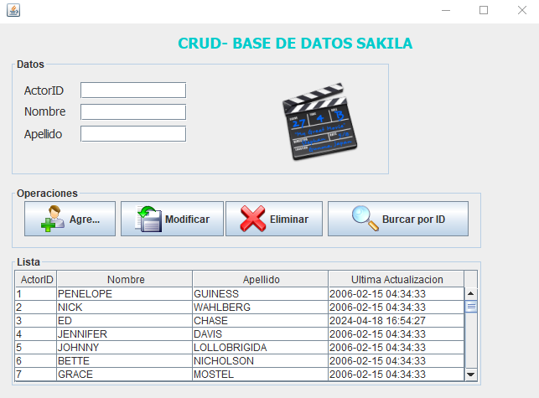

## Insertar

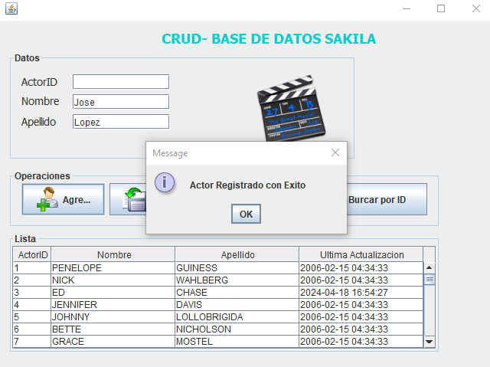

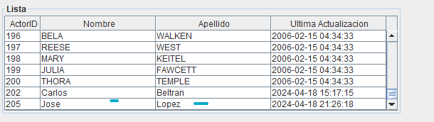

## Actualizar

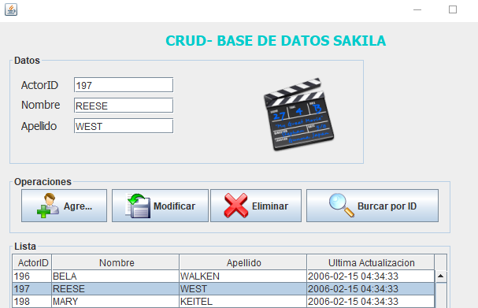

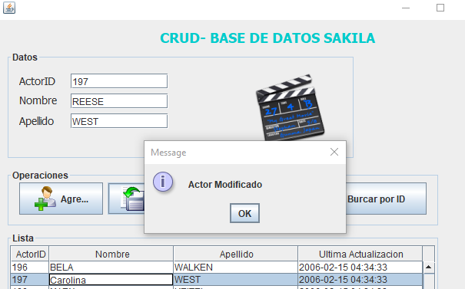

## Eliminar

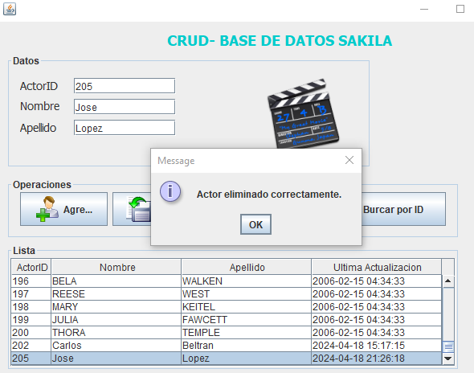

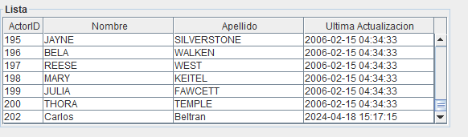

## Buscar por ID

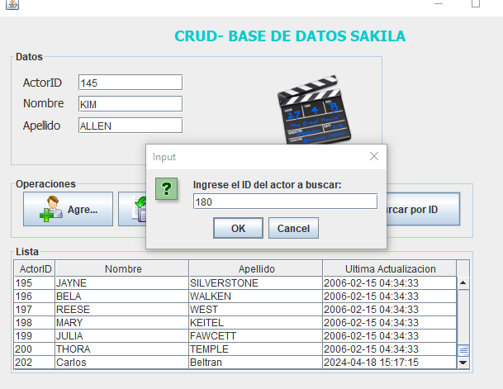

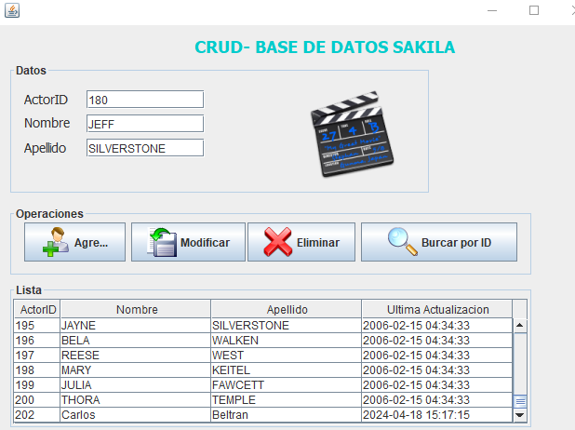

# **Conclusión**

En este proyecto, se desarrolló un sistema de gestión de base de datos con los conocimientos construidos con Java Oracle proporcionada como parte del conjunto de datos de muestra de MySQL. Este sistema permite la gestión eficiente de información relacionada con películas, actores, clientes, tiendas, rentas y pagos.

Durante el desarrollo del proyecto, hemos explorado y aplicado una variedad de técnicas y herramientas de bases de datos relacionales. Utilizando MySQL, hemos creado consultas complejas para recuperar, modificar y analizar datos de manera efectiva. Además, hemos diseñado e implementado un modelo de base de datos que refleja las relaciones entre las diferentes entidades del sistema.